Консультация для родителей: «Логопедические игры на прогулке»
Летом на воздухе легко проводить артикуляционную и пальчиковую гимнастику, игры на закрепление и автоматизацию сформированного звукопроизношения, на развитие общей и мелкой моторики, речевые игры на развитие грамматического строя речи, связного высказывания.
На прогулке игры и упражнения могут проводиться индивидуально или объединяя детей в малые подгруппы по дефекту речи.
Очень полезны для развития детей с нарушениями речи игры с мячом. Мяч помогает разнообразить коррекционную работу, активизирует мелкую и общую моторику, ориентировку в пространстве, внимание, нормализует поведение гиперактивных детей.
Цель этих игр определяет педагог.
Например, для закрепления правильного произношения гласных, выделения их из ряда других звуков удобна игра «Гласный звук услышат ушки». Педагог называет ряд звуков, а дети подбрасывают мяч, когда услышат гласный.
Для различения гласных и согласных звуков на прогулке проводится игра «Разноцветные мячики». Красный - гласный, синий — согласный.
Активизирует словарь детей, развивает фонематические представления игра «Звуковая цепочка». Первое слово говорит логопед и передает мяч ребенку. Конечный звук предыдущего слова - это начальный звук нового.
В игре «Слог да слог - и будет слово» закрепляется умение детей образовывать новые слова. Первую часть слова говорит взрослый — вторую ребенок.
Есть и универсальная игра «Мяч бросай и животных называй». Можно использовать любое другое обобщающее понятие: овощи, фрукты, ягоды, деревья и т. д. Игра с перебрасыванием мяча «Что происходит в природе» проводится для активного использования в речи глаголов и согласования слов в предложении. (Солнце что делает? — Светит, греет. Птицы что делают? — Летят, щебечут.)
Таких игр с мячом можно придумать множество. Они оживляют коррекционную работу, вызывают интерес у детей.
В летнее время в жизни дошкольников большое место занимают игры с природным материалом: песком, глиной, мелкими камешками.
Помимо огромного удовольствия, которое доставляют ребятам эти игры, они способствуют развитию мелкой моторики, фантазии, конструктивных способностей.
Природный материал можно эффективно и вместе с тем непринужденно использовать в коррекционной работе.
Определенные возможности открываются для обучения детей грамоте, для закрепления навыков написания букв и слов: рисование палочкой по песку, выкладывание букв камешками, лепка их из глины.
Игры на прогулке могут быть самыми разнообразными и наполненными увлекательным и полезным содержанием. Так логопед, воспитатель и родители могут проводить время с детьми интересно, облекая коррекционную работу в нетрадиционные формы.

Игры с мячом,
направленные на развитие мелкой моторики
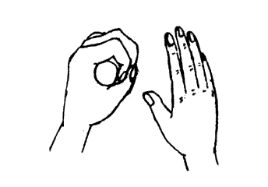
Комплекс «Разминка» для развития мелкой моторики, с использованием небольших мячиков или шариков «Су-Джок». Они легко помещаются в ладошки детей, не выскальзывают из рук.

Мячик сильно посжимаю
И ладошку поменяю.

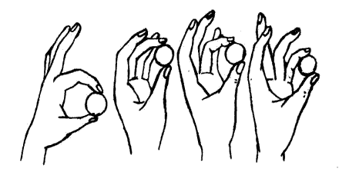
«Здравствуй, мой любимый мячик!»
Скажет утром каждый пальчик.

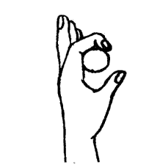

Крепко мячик обнимает,
Никуда не выпускает.

Только брату отдает:
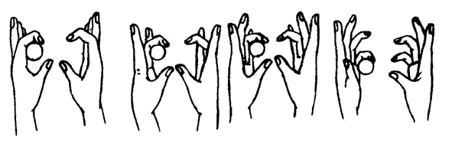
Брат у брата мяч берет.

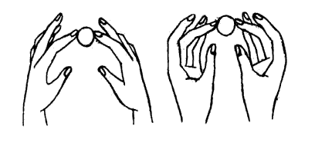

Два козленка мяч бодали
И другим козлятам дали.

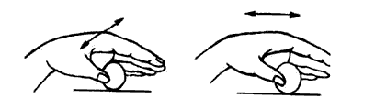

По столу круги катаю,
Из-под рук не выпускаю.
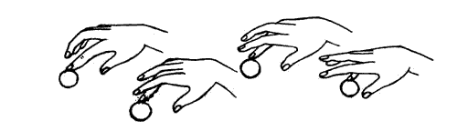
Взад – вперед его качу;
Вправо-влево – как хочу.

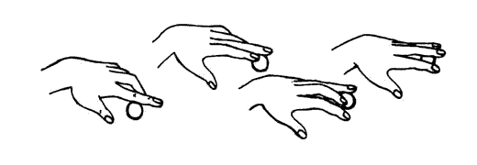
Танцевать умеет танец
На мяче мой каждый палец.

Мячик пальцем разминаю,
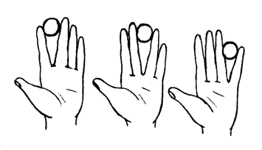
Вдоль по пальцам мяч гоняю.

Мячик мой не отдыхает –
Между пальцами гуляет.

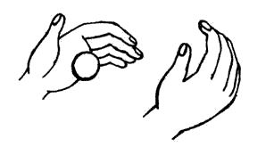
Поиграю я в футбол
И забью в ладошку гол.
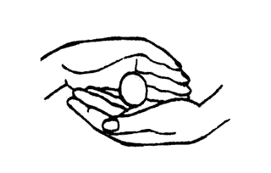
Сверху левой, снизу правой –
Я его катаю браво.

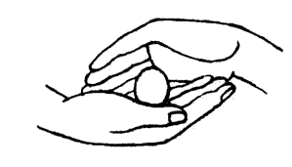
Поверну, а ты проверь –
Сверху правая теперь!

Игры с мячом,
направленные на развитие ориентировки в пространстве
Комплекс «Фокусник»
Рекомендуется проводить после комплекса «Разминка».
Дети с недостатками произношения часто совершают ошибки в использовании предлогов.
Непринужденная игра поможет им научиться правильно употреблять предлоги, совмещая это занятие с упражнениями для развития мелкой моторики.
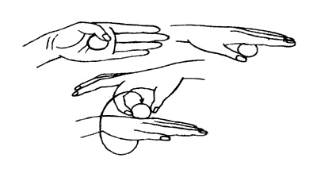
Ловко мячиком играем
И предлоги называем.
За рукой и под рукой,
Из – под кисти на покой.

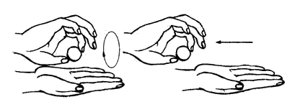
Над рукою мяч кружит,
От нее теперь бежит.

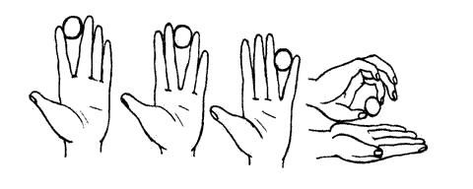

Между пальцев подержу
И в ладошку положу.

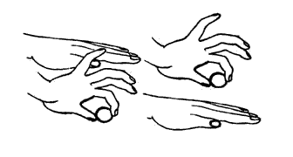

Из руки его достану,
Справа, слева ставить стану.

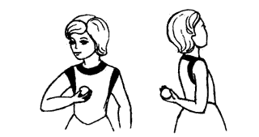
Перед грудью пронесу,
Сзади спрячу, потрясу.

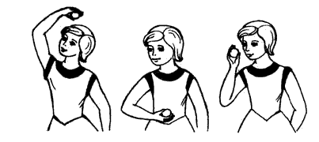
Из – за спинки выну мячик,
Возле ног моих поскачет.

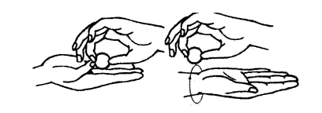
Подержу вверху, внизу,
Мимо носа пронесу.

Мяч снаружи, мяч внутри,
По руке качу – смотри!
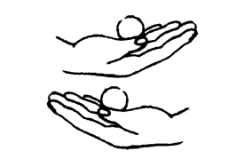
Вдоль ладони, через палец
И вокруг запястья танец.
Мяч с одной рукой играет
И к другой перебегает.

Дружит мяч с моей рукой –
Вот я фокусник, какой!

Игра «Вратарь»
Цель: закрепление ориентированности ребенка в правой и левой сторонах, развитие быстроты реакции, точности движения.

Ход игры:
Взрослый бросает мяч ребенку, одновременно предупреждая ребенка, куда должен лететь мяч. Ребенок должен сделать вратарское движение в заданном направлении.
Ребенок: Вратарем зовусь не зря:
Мяч всегда поймаю я.
Педагог: Раз, два, три –
Справа (слева, прямо) мяч, смотри!
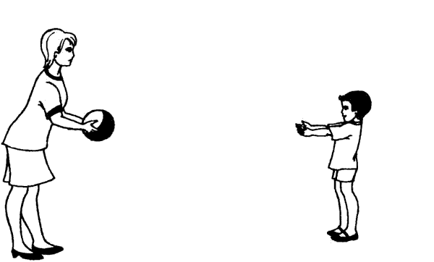

Игра «Вправо, влево прокати, только мяч не упусти»
Цель: закрепление ориентированности ребенка в правой и левой сторонах пространства, развитие ручной моторики.
Оборудование: маленькие мячики или шарики.
Ход игры:
Дети садятся на корточки в форме круга. Мяч прокатывается от одного ребенка к другому по инструкции логопеда: «Саша, кати мяч влево (к Диме). Кати мяч вправо (к Оле). Куда надо катить мяч, чтобы он попал к Лене?» Важно удержать мяч на столе.

Игра «Мячик прыгает ко мне – по груди и по спине»
Цель: закрепление ориентированности ребенка в собственном теле и в пространстве (справа – слева, впереди – сзади), закрепление употребления предлогов.
Оборудование: мячи сделанные из ткани, теннисные мячи.
Ход игры:
Дети выполняют задания по инструкции логопеда.
Педагог:
В правую руку свой мячик возьми,
Над головою его подними
И перед грудью его подержи.
К левой ступне не спеша, положи.
За спину спрячь и затылка коснись.
Руку смени и другим улыбнись.
Правого плечика мячик коснется
И ненадолго за спину вернется.
С голени правой да к левой ступне,
Да на живот – не запутаться б мне.
Игра «Попади в ворота»
Цель: закрепление умения ориентирования (справа – слева, впереди – сзади, прямо), развитие моторики.
Оборудование: мячи малой или средней величины, ворота, сделанные из кубиков.
Ход игры:
По заданию педагога дети прокатывают мяч в ворота, которые расположены в разных направлениях (прямо, слева, справа, сзади ребенка).

Педагог:
От ворот - поворот
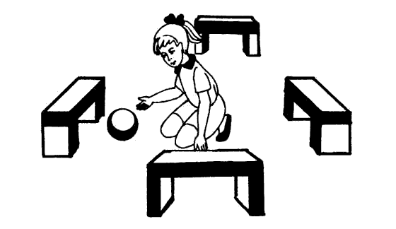
Вправо и наоборот.

Игра «Если все мы встанем в круг, мяч тебе я брошу, друг»
Цель: закрепление умения ориентирования (справа – слева), развитие ловкости, внимания, словесного обозначения действия.
Ход игры:
Дети становятся в круг на некотором расстоянии друг от друга и перекидывают мяч, говоря при этом: «Мяч бросаю вправо, Лене. Лена, лови!», «Мяч бросаю влево, Саше. Саша, лови!»

Игра «Справа, слева, впереди – в обруч точно попади»
Цель: закрепление умения ориентирования в пространстве (справа, слева), развитие моторики, ловкости, внимания, памяти, закрепление навыков счета.
Оборудование: небольшие обручи двух цветов, мячи.
Ход игры:
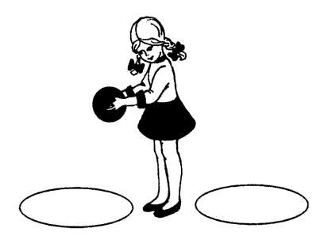
Ребенок с мячом становится между двумя обручами разного цвета, лежащими на полу. Педагог предлагает ребенку следующие задания:
- Какой обруч находится слева (справа)?
- Стукни три раза мячом в левый обруч.
- Стукни четыре раза мячом в левый обруч.
- Стукни мячом два раза перед собой и четыре
раза в правый обруч.
- Стукни мячом три раза в левый обруч и четыре
раза перед собой.

Игра «Вдоль цепочки из колец ходит ловкий молодец»
Цель игры: развитие ловкости, координации движений, ориентации в пространстве.
Оборудование: дорожка из трех – пяти обручей, мячи.
Ход игры:
Дети выстраиваются в колонну напротив дорожки из обручей. Детям предлагается пройти дорожку, ударяя мячом в каждый обруч:

Я вдоль обручей иду,
В каждый обруч попаду.
Возможны варианты: начать с первого обруча; начать с последнего обруча; пройти дорожку туда и обратно; пройди дорожку, ударяя мячом справа (слева) от себя.
Усложнение: попади мячом во второй, в пятый обруч и т.д.

Игра «Бросаемся слогами».

Один ребенок называет какой-нибудь слог, бросая мяч следующему, а другой должен добавить к этому слогу свой, так, чтобы получилось слово.
Примеры:
- Ко - …мар; … са; …тёнок; …рабль.
- Са - …молёт; …поги; … мовар.
- Де - …рево; …вочка; …ти.

Игра «Назови слово».

Играть можно и группой и вдвоем. Для игры лучше использовать небольшой мяч.
Местоимения. Один бросает мяч называет местоимение. Задача ловящего мяч назвать слово, соответствующее названному местоимению. Пример: она - картина; он - чемпион; оно - солнышко.

Усложненный вариант: ему - слону; ей - кукле, им - собакам; от нас (от них) - от девочек.
Игра "Скажи наоборот"

Бросаем мяч ребёнку и произносим слово. Ребенок, возвращая мяч, называет слово, противоположное по значению.
Сейчас мы превратимся с тобой в упрямцев, которые делают всё наоборот. Я бросаю тебя мяч и называю слово, а ты говоришь наоборот. Например: темно, а наоборот - светло.

ДРУГ … ВРАГ
ДЕНЬ … НОЧЬ
РАДОСТЬ … ГРУСТЬ
(ПЕЧАЛЬ)
ЖАРА … ХОЛОД
ЗЛО … ДОБРО
ПРАВДА … ЛОЖЬ ХОРОШО … ПЛОХО
ТЯЖЕЛО … ЛЕГКО
ВЫСОКО … НИЗКО
МОЖНО … НЕЛЬЗЯ
ТРУДНО … ЛЕГКО
БЫСТРО … МЕДЛЕННО ГОВОРИТЬ … МОЛЧАТЬ
ПОКУПАТЬ … ПРОДАВАТЬ
ПОДНИМАТЬ … ОПУСКАТЬ
БРОСАТЬ … ПОДНИМАТЬ
ПРЯТАТЬ … ИСКАТЬ

Игра «По дорожке» - для детей от 4 лет
Цель: отработка артикуляции звука [ ш].

Считалки
- В небе паровоз летает,
В море плавает вагон,
Волк по воздуху шагает,
Кто не верит – выйди вон!

- Воробьи, вороны, совы,
Волки, львы, волы, коровы.
Кто сумеет повторить?
Не сумел – тебе водить!

- Плыл по морю чемодан.
В чемодане был диван,
А в диване спрятан слон.
Кто не верит – выйди вон!

- Раз, два, три, четыре!
Кто у нас живёт в квартире?
Папа, мама, брат, сестрёнка,
Кошка Мурка, два котёнка,
Мой щенок, сверчок и я –
Вот и вся моя семья!
Раз, два, три, четыре, пять!
Вех начну считать опять.

- Раз картошка, два картошка,
Три, четыре, пять,
Шесть картошек, семь картошек –
Сосчитай опять!

- Ехал мужик по дороге,
Сломал колесо на пороге…
Сколько надо гвоздей?
Долго не думай, Говори поскорей!

- Бабка Ёжка,
Костяная ножка,
По улице шла,
Красну денежку нашла. Побежала на лужок
И купила пирожок!

- На златом крыльце сидели:
Царь, царевич,
Король, королевич,
Сапожник, портной.
Кто ты будешь такой?
Говори поскорей,
Не задерживай
Добрых и честных людей!

Речь с движением

- Эй, ребята, что вы спите?!
На зарядку становитесь!
Справа- друг и слева – друг!
Вместе все в весёлый круг!
Под веселые напевы
Повернемся вправо, влево.
Руки вверх! Руки вниз!
Вверх и снова наклонись!
Вправо, влево головою!
Руки вверх перед собою!
Топни правою ногой!
Вправо шаг. На месте стой!
Топни левою ногой!
Влево шаг! И снова стой.
Повернись направо к другу.
Правую дай другу руку.
Повернись налево к другу.
Левую дай другу руку.
Шаг назад - и два – вперёд!
Вправо, влево, поворот!
Покружимся, повернёмся,
Снова за руки возьмёмся!
Три шага вперед, дружок!
Станет тесным наш кружок!
Покружились. Потолкались.
Повернулись…
Разбежались!!!

Чистоговорки
- В гости к Вове.
В гости к Вале.
В гости к Васе.
В гости к Ване.

- У Вани свекла.
У Вали брюква.
У Васи тыква.
У Вовы клюква.

- Шапка.
У шапки-ушанки шнурочки на ушках,
Чтоб кверху завязывать шапкины ушки.

- Шарф.
Для Мишутки-малыша вяжет Маша тёплый шарф,
Шарф на шею он повяжет и «спасибо» Маше скажет.

- Варежки.
Вяжет Миша бабушка тепленькие варежки,
Чтобы греть ладошки Мишутке – крошке.

- Шубка.
Тёплую шубку наденем на Мишутку.
В шубке наш малышка, как медвежонок Мишка!

- Рубашка.
На Мишиной рубашке вышиты ромашки,
Вышит ромашки, ландыши да «кашки».

Скороговорки
Скороговорки можно использовать в следующих играх: «Мяч скорей лови и за мной повтори», «Говори скороговорки, не переговори», «Ты смотри, не зевай и за мною повторяй».

- Филипп к печке прилип.
- Белые бараны били в барабаны.
- Добры бобры идут в боры
- Барабан, труба и бубен.
Бык, баран и белый пудель.
Что играют, не пойму:
- Гав! Бе! Му!
- Мороз мост мостил,
Мостил – не вымостил.
- Макару в карман комарик попал.
Комар у Макара в кармане пропал.
Про это сорока в бору протрещала:
«В кармане Макара корова пропала!»
- Приготовила Лариса
Для Бориса суп из риса,
А Борис Ларису
Угостил ирисом.
- Евсей, Евсей,
Муку просей!
А просеешь муку
Испеки в печи калачи
Да мечи на стол горячи.
- Мяч скучал на чердаке.
Мячик ищут в сундуке.
Тщетно ищут мячик
Девочка и мячик.
- Дали Маше сыворотку из-под простокваши.
- Цыган подошел на цыпочках к цыплёнку и цыкнул: «Цыц!»
- Тощий немощный Кощей
Тащит ящик овощей.
- Этой щеткой чищу зубы,
Этой щеткой – башмаки,
Этой щеткой чищу брюки,
Все три щетки мне нужны.
- Сшит колпак, связан колпак,
Да не по-колпаковски.

Загадки о природе.
- Небо хмурится, темнеет,
Ветер все сильнее веет,
И внезапно «та-ра-пах!»
Раздается в небесах.
То вблизи гремит, грохочет,
То вдали от нас грохочет,
То сухой раздаться треск,
Будто рвётся свод небес.
Убежим скорее в дом –
Нас пугает этот … (ГРОМ)
- Горя не знает,
А слезы проливает (ТУЧА).
- Золотой мост
За сотню вёрст (ЛУЧ).
- Весной веселит,
Летом холодит,
Осенью питает,
Зимой согревает (ЛЕС).

Учитель-логопед: Мореева Светлана Викторовна

